CHO ĐI LÀ CÒN MÃI
Thực hiện Kế hoạch số 34KH/BCĐ ngày 15 tháng 6 năm 2022 của Ban chỉ đạo hiến máu tình nguyện của UBND Thị Trấn Thường Tín. Các đ/c Cán bộ, giáo viên và nhân viên của trường THCS Nguyễn Trãi A. Tích cực tham gia hiến máu tính nguyện với 1.250 ml máu đơn vị máu để chuyển cho Bệnh viên Việt Đức vượt chỉ tiêu Kế hoạch đề ra.
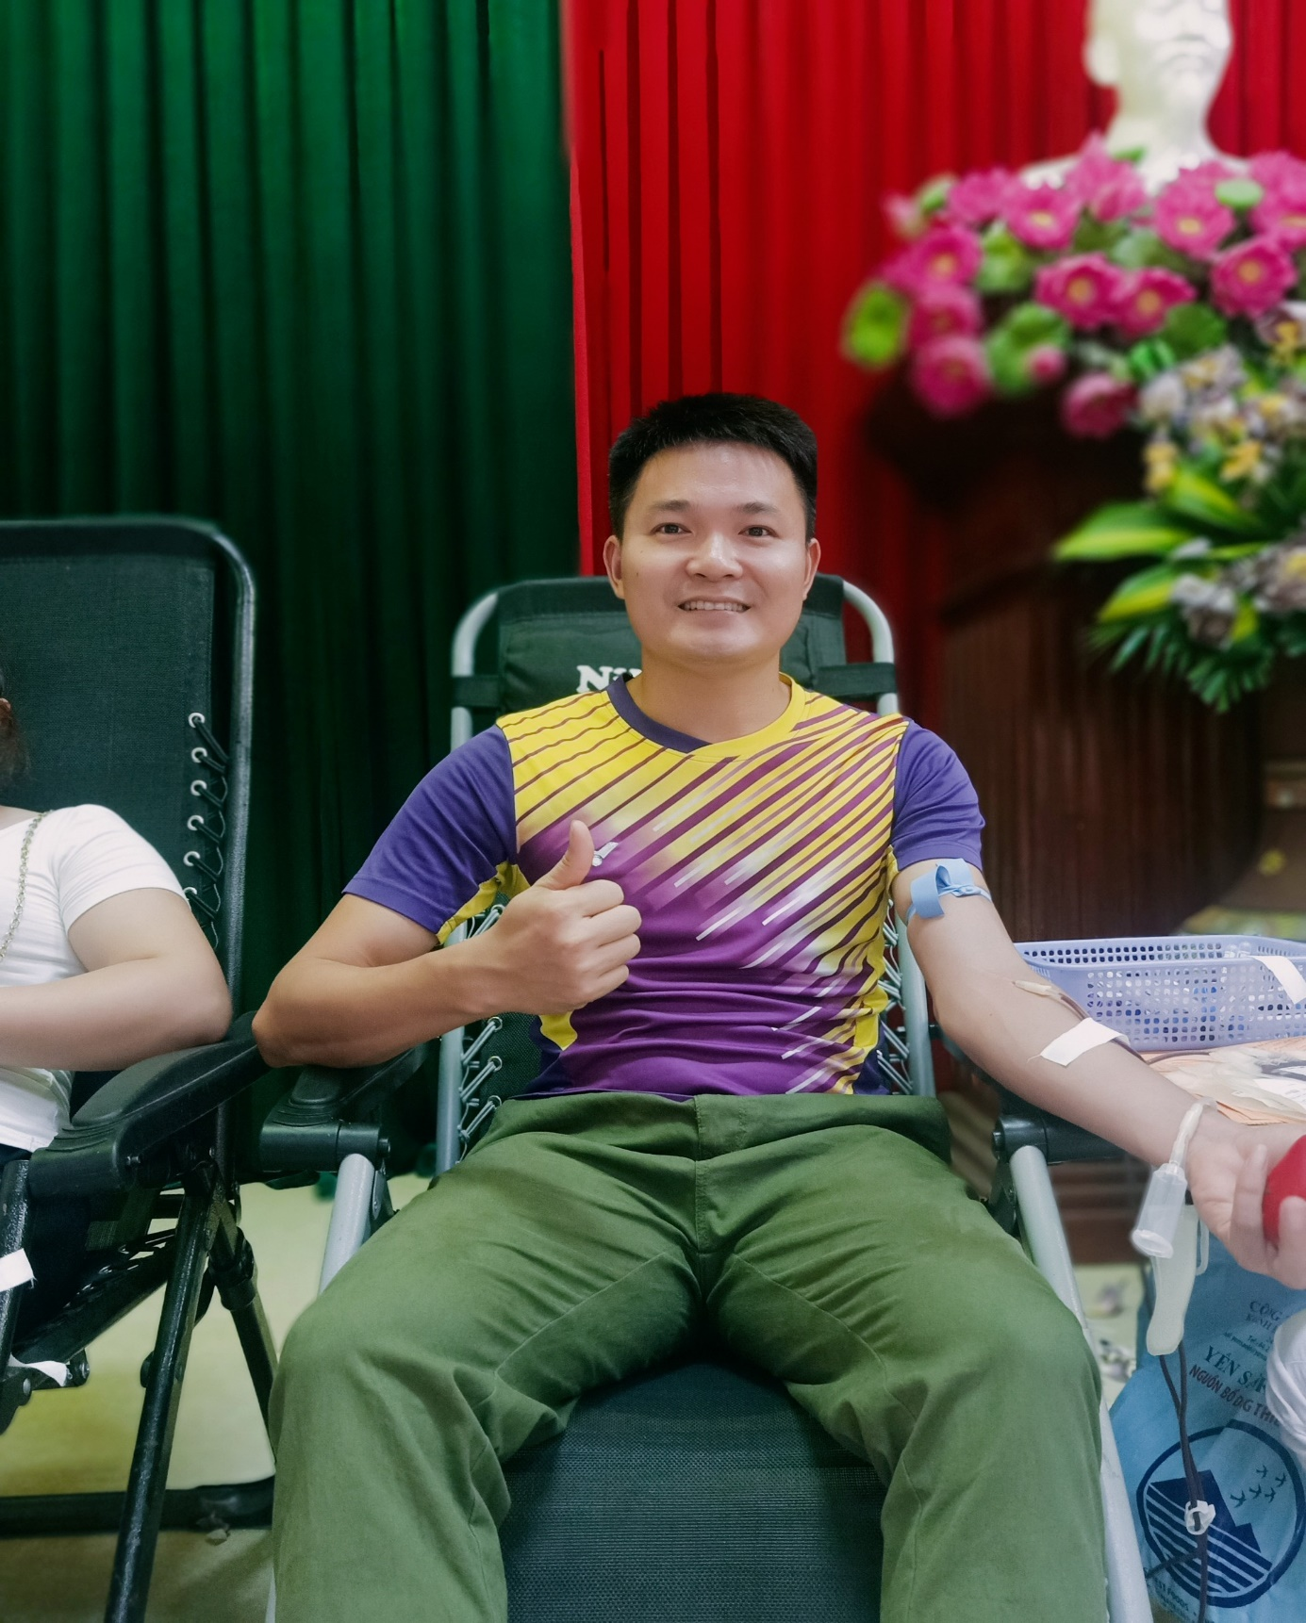
Đồng chí Từ Văn Quý giáo viên dạy thể dục đã tham gia hiến máu tình nguyện lần thứ 11.
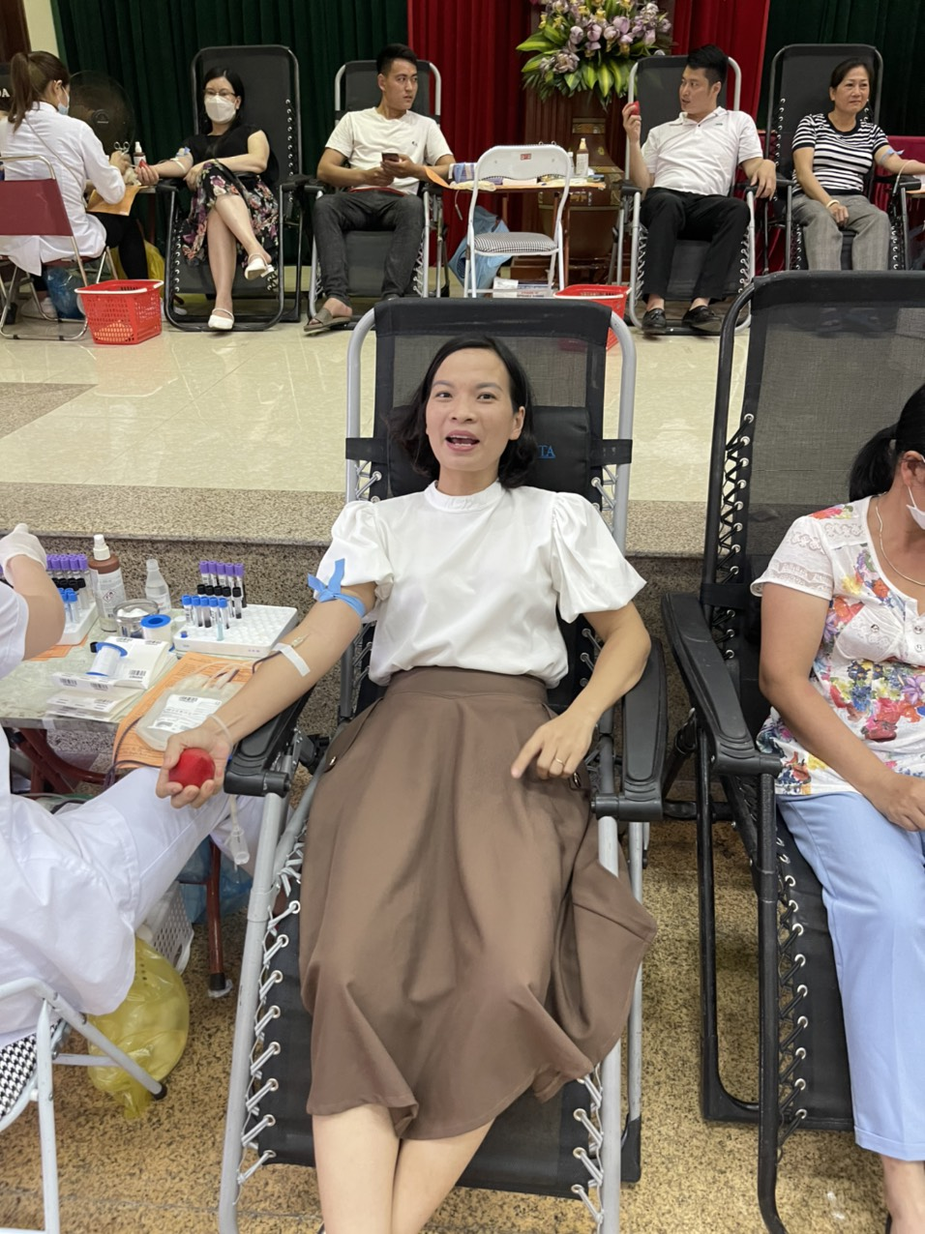
Đồng chí Vũ Thị Thu Hiền Nhân viên y tế đã tham gia hiến máu lần thứ 8
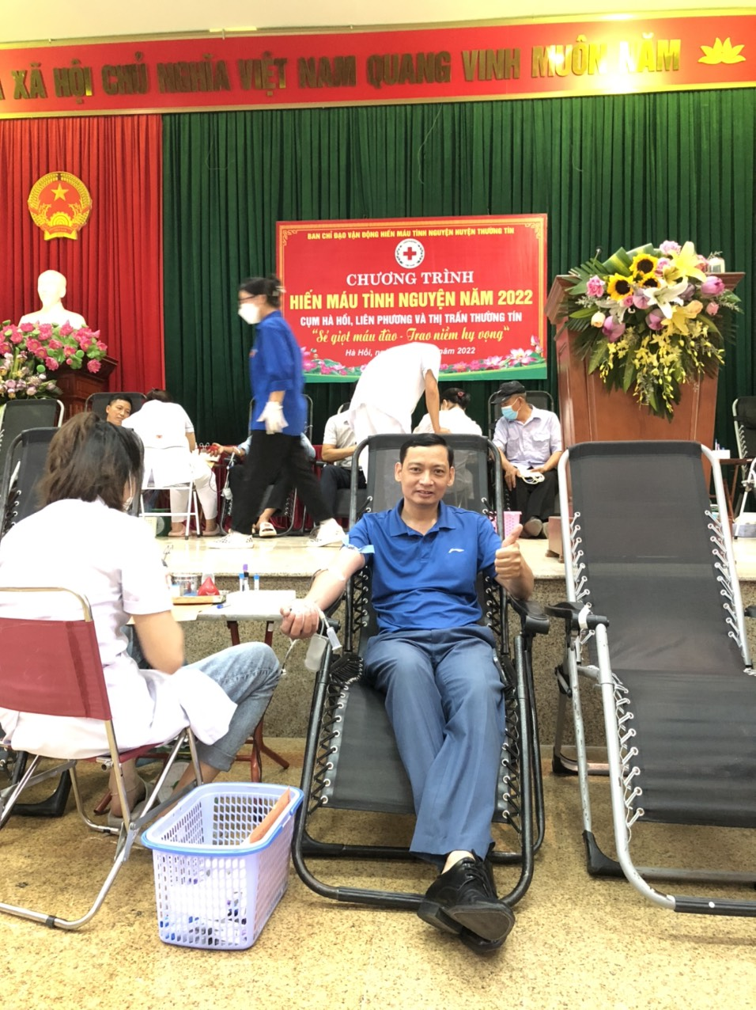
Đồng chí Trần Bá Thành PHT- chủ tịch công đoàn đã tham gia hiến máu 7 lần
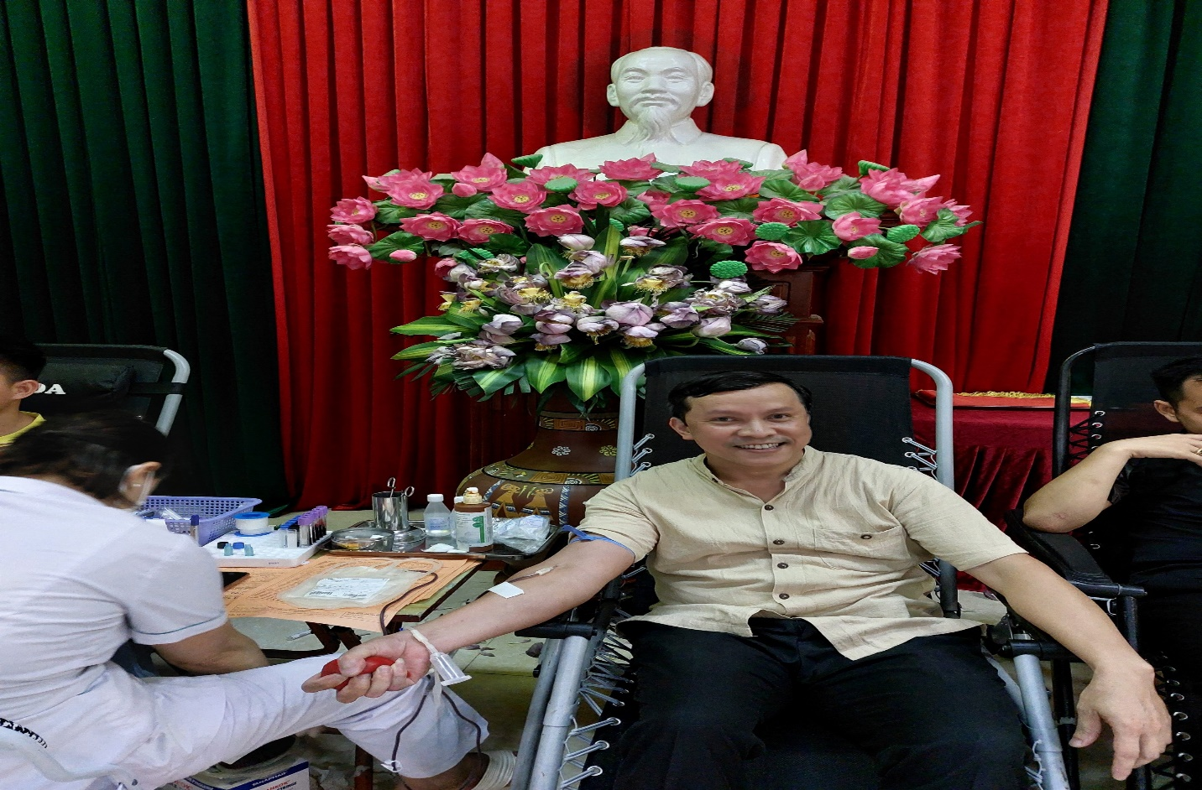
Đồng chí Đàm Văn Thoại Tổ trưởng chuyên môn đã tham gia hiến máu 4 lần
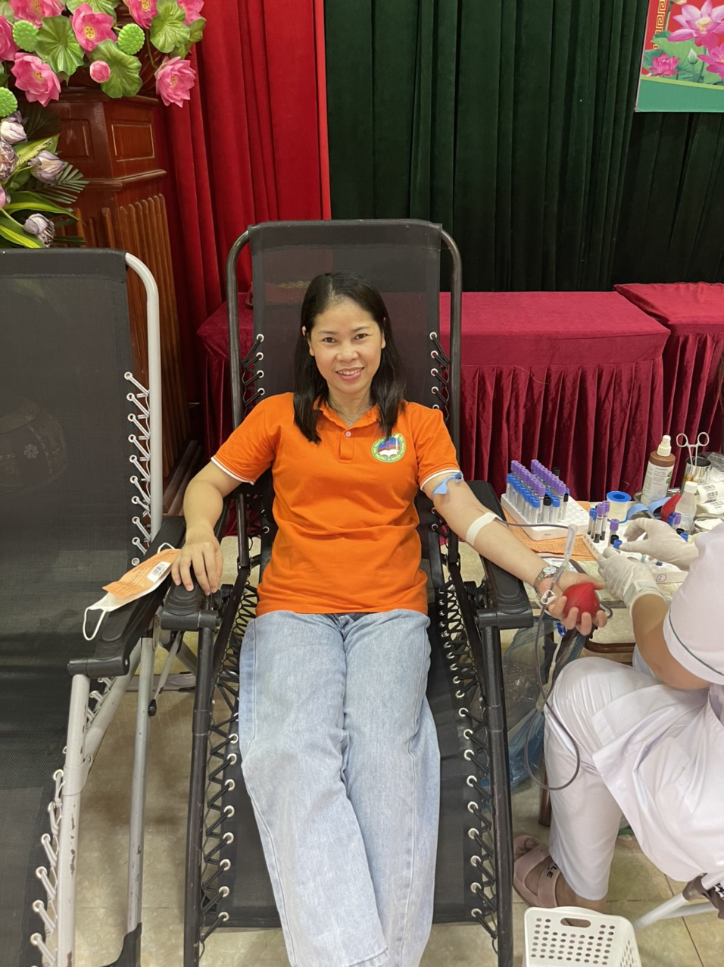
Đồng chí Trần Bích Liên giáo viên dạy Tiếng Anh đã tham gia hiến máu 2 lần
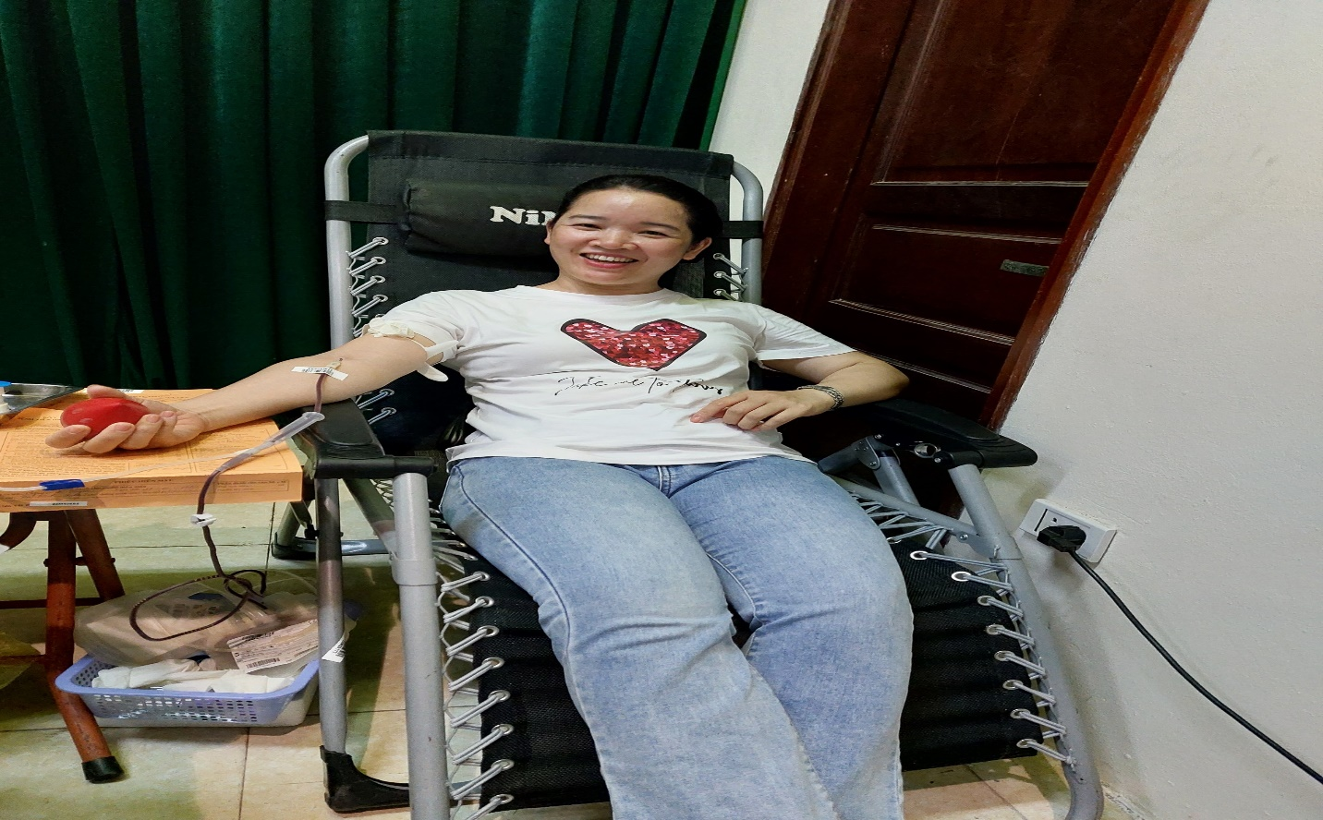
Đồng chí Nguyễn Thị Duyên Ủy viên BCH Công đoàn đã tham gia hiến máu 2 lần
Ngày nay, hiến máu nhân đạo không còn là trách nhiệm bổn phận riêng của một cá nhân cụ thể nào mà rất cần sự chung tay góp sức của cả cộng đồng. Nguyên Chủ tịch nước Nguyễn Minh Triết từng kêu gọi “Mỗi cá nhân, mỗi tập thể, đặc biệt là các nhà quản lý cần hăng hái hưởng ứng phong trào hiến máu cứu người và coi đó là trách nhiệm bổn phận thiêng liêng của mỗi chúng ta”.
Chúng ta thật hạnh phúc khi biết rằng đâu đó trong cuộc đời này dòng máu của chúng ta đang hòa chung vào sự sống, vào nhịp thở của những người đã được ta cứu sống bằng chính giọt máu của mình. Lúc đó ta biết rằng mình vừa làm một điều có ích cho xã hội và cho cuộc đời tươi đẹp này.
Trong suốt nhiều năm qua các đồng chí CB,GV,NV của trường THCS Nguyễn Trãi A luôn tích cực tham gia hiến máu nhân đạo với ý quan niệm “Cho đi là còn mãi”.

